SAMEDI 9 MARS 2024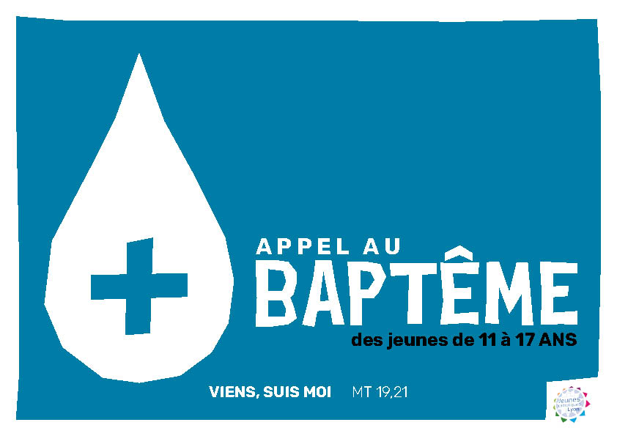

aTELIER pARTAGE bIbLIQUE

Prendre le temps de faire connaissance

Mon prénom

La personne qui anime

Les membres de mon équipe

Partage biblique

Texte de l’évangile selon Saint Jean, chapitre 3, versets 1 à 8
¹ Il y avait un homme, un pharisien nommé Nicodème ; c’était un notable parmi les Juifs. ² Il vint trouver Jésus pendant la nuit.
Il lui dit : « Rabbi, nous le savons, c’est de la part de Dieu que tu es venu comme un maître qui enseigne, car personne ne peut accomplir les signes que toi, tu accomplis, si Dieu n’est pas avec lui. »
³ Jésus lui répondit : « Amen, amen, je te le dis : à moins de naître d’en haut, on ne peut voir le royaume de Dieu. »
⁴ Nicodème lui répliqua : « Comment un homme peut-il naître quand il est vieux ? Peut-il entrer une deuxième fois dans le sein de sa mère et renaître ? »
⁵ Jésus répondit : « Amen, amen, je te le dis : personne, à moins de naître de l’eau et de l’Esprit, ne peut entrer dans le royaume de Dieu.
⁶ Ce qui est né de la chair est chair ; ce qui est né de l’Esprit est esprit. ⁷ Ne sois pas étonné si je t’ai dit : il vous faut naître d’en haut.
⁸ Le vent souffle où il veut : tu entends sa voix, mais tu ne sais ni d’où il vient ni où il va. Il en est ainsi pour qui est né du souffle de l’Esprit. »

Ferme les yeux et écoute la personne lire le texte

Prends le temps de relire personnellement le texte.
? Tu peux mettre un point d’interrogation sur une phrase ou, un mot que tu ne comprends pas bien ou qui te pose question.
* Tu peux mettre une étoile sur une phrase ou un mot qui est important pour toi.
! Tu peux mettre un point d’exclamation sur une phrase ou un mot qui est une découverte pour toi.

Temps de partage en 3 tours
? Ce qui me pose question c’est…
* Ce qui est important pour moi c’est…
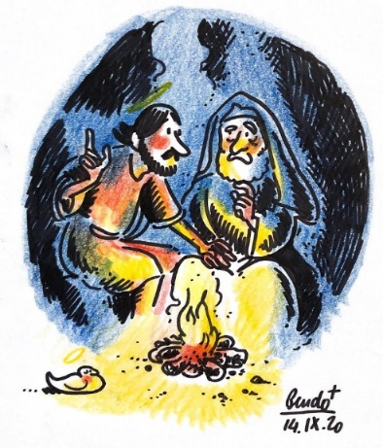
! Ce que j’ai découvert c’est…

Après le temps de partage je note ce que je garde pour moi.

Cela peut être :
- Une question à la suite des échanges avec mon groupe

- Une phrase importante que j’ai entendue durant les échanges

- Une découverte que j’ai faite suite au partage avec mon groupe

Je peux également écrire un merci au Seigneur.

Merci Seigneur pour …

